|  |  |
| --- | --- |
| **CÔNG TY CỔ PHẦN CON CƯNG**  Số: 86-09/ KD-CC | **CỘNG HÒA XÃ HỘI CHỦ NGHĨA VIỆT NAM Độc lập - Tự do - Hạnh phúc**  *TP. HCM, ngày … tháng … năm 2025* |

**THÔNG BÁO THỰC HIỆN KHUYẾN MẠI**

*Kính gửi***:  Sở Công Thương Tỉnh/ Thành phố: Hồ Chí Minh/ Hà Nội/ Bình Định/ Đồng Nai/ Đắk Lắk/ Đồng Tháp/ Bình Thuận/ Bình Phước/ An Giang/ Lâm Đồng/ Quảng Nam/ Vĩnh Long**

            Tên thương nhân: **CÔNG TY CỔ PHẦN CON CƯNG**

Địa chỉ: 66 Nguyễn Du , Phường Bến Nghé, Quận 1, TP. Hồ Chí Minh

Điện thoại: 028 7300 6609

Mã số thuế: 0313450007

Công ty Cổ phần Con Cưng thông báo Chương trình khuyến mại như sau:

1. Tên chương trình khuyến mại: **Tặng mã phiếu quà tặng khi đăng ký tham gia tại Landing Page Siêu Thị.**
2. Địa bàn (phạm vi) khuyến mại: Hồ Chí Minh/ Hà Nội/ Bình Định/ Đồng Nai/ Đắk Lắk/ Đồng Tháp/ Bình Thuận/ Bình Phước/ An Giang/ Lâm Đồng/ Quảng Nam/ Vĩnh Long (theo Danh sách siêu thị đính kèm)
3. Hình thức khuyến mại: Tặng hàng hóa không thu tiền
4. Thời gian khuyến mại: 06/02/2025 - 23/03/2025
5. Hàng hóa dịch vụ khuyến mại: Hàng hóa tại hệ thống cửa hàng Con Cưng (trừ các hàng hóa bị cấm khuyến mại theo quy định của pháp luật)
6. Hàng hóa, dịch vụ dùng để khuyến mại:

|  |  |  |  |  |
| --- | --- | --- | --- | --- |
| **STT** | **Sản phẩm dùng để khuyến mại** | **Số lượng** | **Đơn giá** | **Thành tiền** |
| 1 | Mã phiếu quà tặng 30,000đ cho đơn hàng Con Cưng bất kỳ từ 399,000đ  (Không áp dụng cho sản phẩm sữa cho bé dưới 24 tháng tuổi) | 1,350 | 30,000 | 40,500,000đ |
| 2 | Mã phiếu quà tặng 30,000đ cho đơn hàng thực phẩm cho bé từ 249,000đ | 1,350 | 30,000 | 40,500,000đ |
| 3 | Mã phiếu quà tặng 30,000đ cho đơn hàng tã Takato; tã Genki; tã Whito; tã Huggies Thin & Soft từ 199,000đ | 1,350 | 30,000 | 40,500,000đ |
| 4 | Mã phiếu quà tặng 50,000đ cho đơn hàng thời trang, phụ kiện, đồ chơi từ 249,000đ | 1,350 | 50,000 | 67,500.000đ |
| **Tổng cộng** | | **5,400** |  | **189,000,000đ** |

1. **Khách hàng của Chương trình khuyến mại (đối tượng được hưởng khuyến mại):** Khách hàng không cần phát sinh đơn hàng, chỉ cần tham gia đăng ký tham gia trên trang web Landing Page thông báo của Siêu Thị Con Cưng: theo danh sách siêu thị đính kèm
2. Cơ cấu giải thưởng (nội dung giải thưởng, giá trị giải thưởng, số lượng giải thưởng): Theo nội dung chi tiết của chương trình khuyến mại (mục 10)
3. Tổng giá trị hàng hóa, dịch vụ dùng để khuyến mại: 189,000,000đ (Một trăm tám mươi chín triệu đồng)
4. **Nội dung chi tiết của Chương trình khuyến mại:**

**10.1. Điều kiện, cách thức, thủ tục cụ thể khách hàng phải thực hiện để được tham gia chương trình khuyến mại:**

Trong thời gian khuyến mại từ 06/02/2025 - 07/02/2025, tất cả khách hàng tham gia đăng ký trên trang web Landing Page thông báo khai trương của Con Cưng theo danh sách siêu thị đính kèm, theo cách thức tại Điều 10.2, sẽ nhận một Mã phiếu quà tặng 30,000đ mua sắm, áp dụng cho đơn hàng Con Cưng bất kỳ từ 399.000đ (không áp dụng cho sản phẩm sữa cho bé dưới 24 tháng tuổi), áp dụng tại các siêu thị trong danh sách đính kèm.

Trong thời gian khuyến mại từ 20/02/2025 - 23/02/2025, tất cả khách hàng tham gia đăng ký trên trang web Landing Page thông báo khai trương của Con Cưng theo danh sách siêu thị đính kèm, theo cách thức tại Điều 10.2, sẽ nhận một Mã phiếu quà tặng 30,000đ mua sắm, áp dụng cho đơn hàng thực phẩm cho bé từ 249,000đ, áp dụng tại các siêu thị trong danh sách đính kèm.

Trong thời gian khuyến mại từ 06/03/2025 - 09/03/2025, tất cả khách hàng tham gia đăng ký trên trang web Landing Page thông báo khai trương của Con Cưng theo danh sách siêu thị đính kèm, theo cách thức tại Điều 10.2, sẽ nhận một Mã phiếu quà tặng 30,000đ mua sắm, áp dụng cho đơn hàng tã Takato; tã Genki; tã Whito; tã Huggies Thin & Soft từ 199,000đ, áp dụng tại các siêu thị trong danh sách đính kèm.

Trong thời gian khuyến mại từ 20/03/2025 - 23/03/2025, tất cả khách hàng tham gia đăng ký trên trang web Landing Page thông báo khai trương của Con Cưng theo danh sách siêu thị đính kèm, theo cách thức tại Điều 10.2, sẽ nhận một Mã phiếu quà tặng 50,000đ mua sắm, áp dụng cho đơn hàng thời trang, phụ kiện, đồ chơi từ 249,000đ, áp dụng tại các siêu thị trong danh sách đính kèm.

**10.2. Cách thức tham gia**

**- Bước 1:** Tất cả khách hàng bấm vào trang web Landing Page thông báo khuyến mãi của Siêu Thị Con Cưng: theo danh sách đính kèm theo thời gian khuyến mãi như mục 10.1 .

**- Bước 2:** Sau khi khách đã bấm vào trang web Landing Page thông báo khai trương của Con Cưng sẽ hiện ra bảng điền thông tin số điện thoại, khách hàng nhập số điện thoại như hình

:

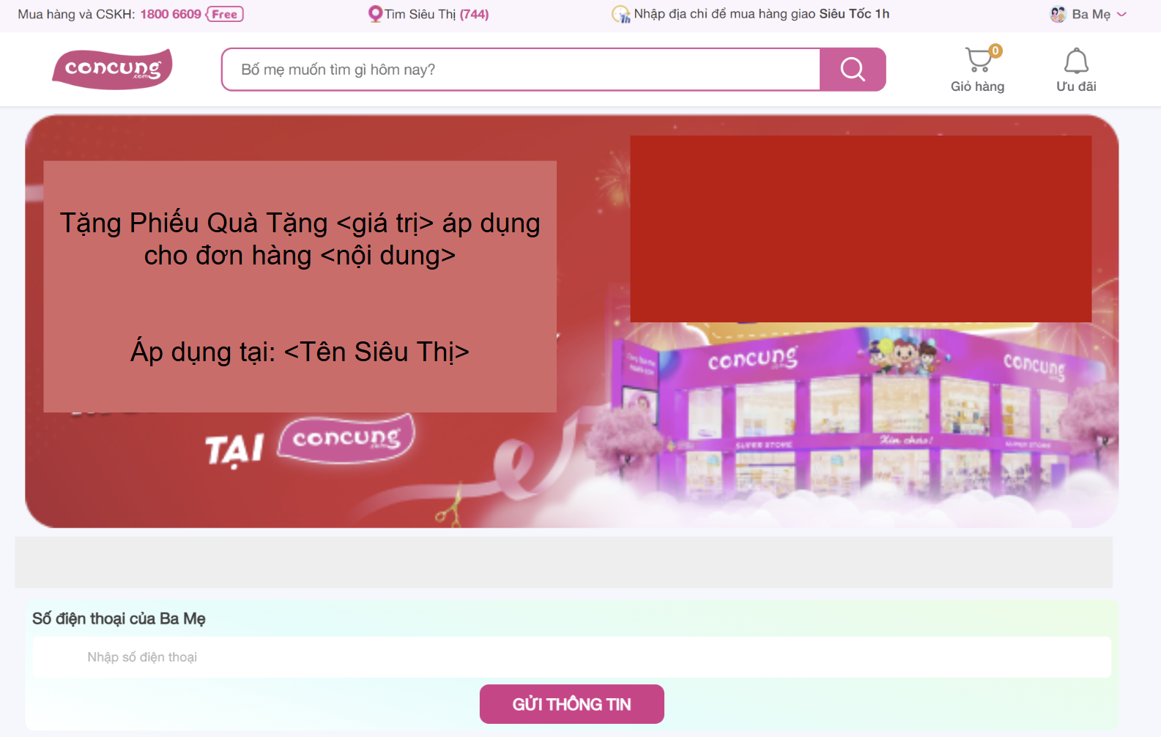

**- Bước 3:** Sau khi khách hàng đã nhập số điện thoại sẽ nhận được 01 Mã phiếu quà tặng, Khách hàng chụp lại mã phiếu quà tặng.

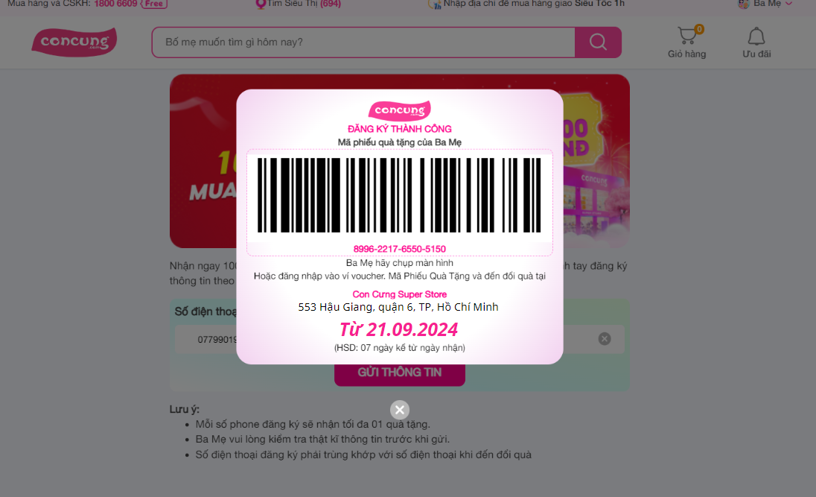

**- Bước 4:** Khách hàng đến siêu thị Con Cưng trong danh sách đính kèm trong thời gian khuyến mãi như trong mục 10.1 và đưa mã phiếu quà tặng cho Nhân Viên Con Cưng.

**- Bước 5:** Nhân viên Con Cưng kiểm tra thông tin mã phiếu quà tặng của khách hàng với hệ thống. Khách hàng cung cấp số điện thoại cho nhân viên Con Cưng và hệ thống sẽ xuất quà tặng là một phiếu quà tặng cho khách hàng.

- Tiêu chí trao quà cụ thể như sau: Mỗi số điện thoại đăng ký chỉ áp dụng cho 01 mã quà tặng, tương ứng với 01 khách hàng sẽ nhận được 01 lần trong suốt thời gian chạy chương trình khuyến mãi.

- Hạn sử dụng của mã phiếu quà tặng là 23h59 ngày Chủ Nhật của tuần kế tiếp kể từ ngày khách nhận được phiếu quà tặng.

1. Tên của các thương nhân cùng thực hiện, nội dung tham gia cụ thể và trách nhiệm cụ thể của từng thương nhân tham gia thực hiện trong Chương trình (Trường hợp nhiều thương nhân cùng phối hợp thực hiện Chương trình khuyến mại hoặc thương nhân kinh doanh dịch vụ khuyến mại thực hiện khuyến mại cho hàng hóa, dịch vụ của thương nhân khác theo thỏa thuận (văn bản thỏa thuận/hợp đồng gửi kèm): Không có

Công ty Cổ phần Con Cưng cam kết thực hiện đúng và hoàn toàn chịu trách nhiệm về Chương trình khuyến mại trên theo quy định của pháp luật hiện hành.

|  |  |  |
| --- | --- | --- |
| **Danh sách siêu thị áp dụng** | | |
| **Tên siêu thị** | **Địa chỉ** | **Trang web Landing Page thông báo khuyến mãi** |
| BDI - 324 Quang Trung | 324 Quang Trung, thị trấn Phú Phong, huyện Tây Sơn, tỉnh Bình Định | <https://concung.com/pqt-BDI-324-Quang-Trung> |
| HCM - 48 Liêu Bình Hương | 48 Liêu Bình Hương, Xã Tân Thông Hội, huyện Củ Chi, Thành phố Hồ Chí Minh | [https://concung.com/pqt-HCM-48-Lieu-Binh-Huong](https://concung.com/pqt-HCM-48-Liou-Bonh-Huong) |
| HNI - SO-02-T7 Vinhomes Times City | SO-02-T7 Khu đô thị Vinhomes Times City, số 458 đường Minh Khai, phường Vĩnh Tuy, quận Hai Bà Trưng, thành phố Hà Nội | <https://concung.com/pqt-HNI-SO-02-T7-Vinhomes-Times-City> |
| DON - 247 Quốc Lộ 1A | 4306/1A Quốc Lộ 1A, Ấp Hoà Hợp, xã Bảo Hoà, Huyện Xuân Lộc, Tỉnh Đồng Nai | <https://concung.com/pqt-DON-247-Quoc-Lo-1A> |
| DLK - 54 Nguyễn Tất Thành | 54 Nguyễn Tất Thành, thị trấn Krong Năng, huyện Krong Năng, tỉnh Đắk Lắk | <https://concung.com/pqt-DLK-54-Nguyen-Tat-Thanh> |
| DLK - 19 Nguyễn Tất Thành | 19 Nguyễn Tất Thành, thị trấn Buôn Trấp, Krong Ana, Đắk Lắk. | <https://concung.com/pqt-DLK-19-Nguyen-Tat-Thanh> |
| ĐTH - 681 QL80 | Số 681 đường QL80, Ấp Vĩnh Bình A, Xã Vĩnh Thạnh, Huyện Lấp Vò, Tỉnh Đồng Tháp. | <https://concung.com/pqt-DTH-681-QL80> |
| HCM - 34 Nam Cao | 34 Nam Cao, Phường Tân Phú, Thành phố Thủ Đức, Thành phố Hồ Chí Minh | <https://concung.com/pqt-HCM-34-Nam-Cao> |
| BTH - 378 DT717 | 378 DT717, Thôn 4, Xã Măng Tố, Huyện Tánh Linh, Tỉnh Bình Thuận | <https://concung.com/pqt-BTH-378-DT717> |
| DON - 12/13 Nguyễn Khuyến | 12/13 đường Nguyễn Khuyến, Khu phố 3A, Phường Trảng Dài, Thành phố Biên Hòa, Tỉnh Đồng Nai | <https://concung.com/pqt-DON-12/13-Nguyen-Khuyen> |
| DON - 93 DT765 | 93 đường DT765, Ấp Cọ Dầu 1, xã Xuân Đông, huyện Cẩm Mỹ, tỉnh Đồng Nai | <https://concung.com/pqt-DON-93-DT765> |
| BPH - 314 Lê Quý Đôn | 314 Lê Quý Đôn (đường 753), Phường Tân Thiện, Thành phố Đồng Xoài, Tỉnh Bình Phước | [https://concung.com/pqt-BPH-314-Le-Quy-Don](https://concung.com/pqt-BPH-314-Lo-Quy-Dun) |
| BPH - 01 Ngõ 02 Tiến Hưng | số 01, ngõ 02, ấp 3, xã Tiến Hưng, thành phố Đồng Xoài, tỉnh Bình Phước | [https://concung.com/pqt-BPH-01-Ngo-02-Tien-Hung](https://concung.com/pqt-BPH-01-Ngu-02-Tien-Hung) |
| DON - 27 Suối Tre | 27 Đường Suối Tre - Bình Lộc, khu phố Suối Tre, phường Suối Tre, TP. Long Khánh , Tỉnh Đồng Nai | <https://concung.com/pqt-DON-27-Suoi-Tre> |
| HCM - 10/3 Hà Huy Giáp | 10/3 Hà Huy Giáp, Phường Thạnh Xuân, Quận 12, Thành phố Hồ Chí Minh | <https://concung.com/pqt-HCM-10/3-Ha-Huy-Giap> |
| BTH - 923 Trần Hưng Đạo | 923 đường Trần Hưng Đạo, Khu phố Lạc Hoá 2, Thị trấn Lạc Tánh, huyện Tánh Linh, tỉnh Bình Thuận | <https://concung.com/pqt-BTH-923-Tran-Hung-Dao> |
| DLK - 49-51 QL14 | số 49- 51 QL14, Xã Hòa Phú, Thành phố Buôn Ma Thuột, Đắk Lắk | <https://concung.com/pqt-DLK-49-51-QL14> |
| HCM - 13/3D Trần Văn Mười | 13/3D Trần Văn Mười, Ấp Xuân Thới Đông 1, Xã Xuân Thới Đông, Huyện Hóc Môn, Thành phố Hồ Chí Minh | <https://concung.com/pqt-HCM-13/3D-Tran-Van-Muoi> |
| HCM - 789- 791 Hưng Phú | Số 789- 791 Hưng Phú, Phường 9, Quận 8, Thành phố Hồ Chí Minh | <https://concung.com/pqt-HCM-789--791-Hung-Phy> |
| BPH - 141 ĐT757 | Thửa đất số 141, tờ bản đồ số 96, đường ĐT 757, Thôn 10, Xã Long Hà, Huyện Phú Riềng, Tỉnh Bình Phước | <https://concung.com/pqt-BPH-141-DT757> |
| AGI - 399 Hữu Nghị | Số 399 đường Hữu Nghị, khóm Xuân Tô, phường Tịnh Biên, thị xã Tịnh Biên, tỉnh An Giang | <https://concung.com/pqt-AGI-399-Huu-Nghi> |
| BDI - 542 Quang Trung | 542 Quang Trung, phường Tam Quan, thị xã Hoài Nhơn, tỉnh Bình Định | <https://concung.com/pqt-BDI-542-Quang-Trung> |
| LDO - 221 Hùng Vương | Thửa đất số 221, tờ bản đồ số 133, đường Hùng Vương, Thị trấn Lộc Thắng, Huyện Bảo Lâm, Tỉnh Lâm Đồng | <https://concung.com/pqt-LDO-221-Hung-Vuong> |
| QNA - 55 Nguyễn Tất Thành | 55 Nguyễn Tất Thành, thị trấn Ái Nghĩa, huyện Đại Lộc, tỉnh Quảng Nam | <https://concung.com/pqt-QNA-55-Nguyen-Tat-Thanh> |
| VLO - Đường ĐT906 | Đường ĐT906, ấp Khu Phố, xã Hựu Thành, Huyện Trà Ôn, Tỉnh Vĩnh Long | <https://concung.com/pqt-VLO-Duong-DT906> |